## PROJEKTOVANJE ELEKTRONSKIH KOLA POMOĆU RAČUNARA

### NAZIV PROJEKTA:

|  |
| --- |
| Laboratorijski izvor napajanja |

### TEKST ZADATKA:

|  |
| --- |
| Projektovati laboratorijski izvor napajanja sa podešljivim izlaznim naponom i podešljivom izlaznom strujom. Izlazni napon treba da bude podešljiv u opsegu od 5 V do 35 V a izlazna struja treba da bude podešljiva u opsegu od 0.3 A do 1.5 A.  Potrebno je objasniti princip rada kola, objasniti izbor i funkcionisanje određenih komponenti.  Takođe, potrebno je i izvršiti simulaciju rada kola u Microcap-u, proveriti funkcionisanje kola preko tranzijentne analize. Preko tranzijentne analize analizirati struje i napone na grecu i kondenzatoru na izlazu greca.  Na kraju je potrebno proračunati efikasnost napajanja. |

*Mentor* *Studenti*

Dr Miodrag Brkić Petar Stamenković EE18/2019  
 Momir Carević EE3/2019

U Novom Sadu, 06.07.2023.

***Sadržaj***

1. Uvod 2

2. Šematski prikaz laboratorijskog napajanja 3

3. Proračun i odabir komponenti 4

4. Kolo za stabilizaciju 7

5. Nezavisnost izlaznog napona od potrošača 10

6. Proračun maksimalne struje na izlazu 11

7. Efikasnost napajanja 14

8. Zaključak 15

# Uvod

Potrebno je projektovati laboratorijski izvor napajanja sa izlaznim naponom koji može da se menja u opsegu 5 – 35 V i maksimalnom izlaznom strujom od 0.3 A do 1.5 A. Električno kolo sa zadatom funkcionalnošću projektovano je u programskom alatu Micro-Cap. Takođe,  
pomoću ovog programa će biti potvrđeni zadati parametri preko traženih simulacija.

# 2. Šematski prikaz laboratorijskog napajanja

Na slici 1 data je električna šema laboratorijskog napajanja realizovana u programskom alatu *Micro-Cap.*

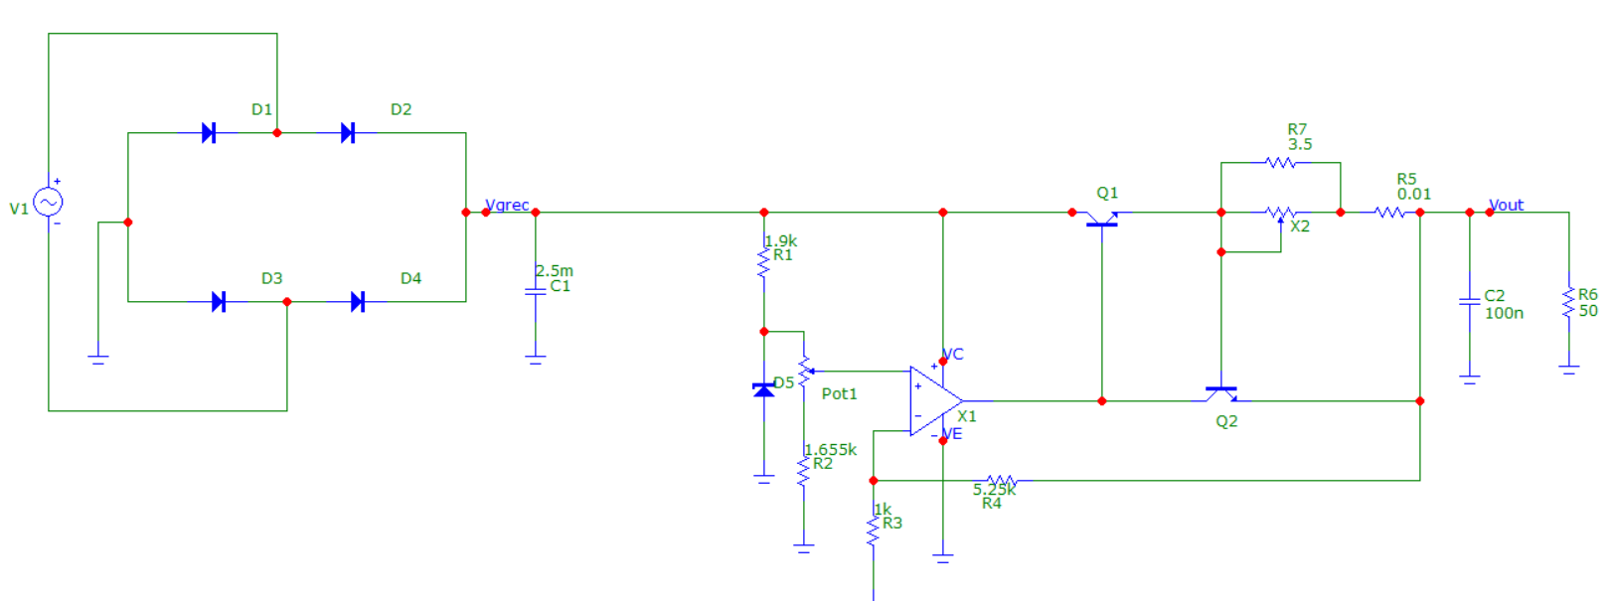

Slika 1. Šematski prikaz kola

Napon koji bi dobili sa sekundara transformatora smo prikazali preko sinusnog generatora amplitude 50V i frekvencije 50Hz, sto ćemo kasnije uzeti u obzir pri računanju određenog napona brujanja.

Pomenuti napon se vodi na Grecov ispravljač koji pretvara naizmenični napon u jednosmerni, i on je realizovan pomoću 4 diode (D1.D2,D3.D4).

Napon na izlazu Grecovog spoja nije stabilisan pa se dodaje kapacitivni filtar(C1), čiju ćemo vrednost kasnije obrazložiti.

Zener dioda, D1, služi kao izvor referentnog napona od 5.6 V. Potrebna je i konstantna struja polarizacije, ostvarena pomoću otpornika R1, da b se ostvario stabilan referentni napon.

Traženi opseg promene izlaznog napona dobijamo preko pojačavača greške(operacionog pojačavača X1), potenciometra Pot1, otpornika R2,R3,R4 i tranzistora Q1.

Tranzistor Q2 zajedno sa otpornicima R7 i R5 i potenciometrom X2 predstavlja strujnu zaštitu, čime se ostvaruje željena vrednost strujnog opsega na izlazu kola.

Kondenzator C1 ima ulogu u smanjivanju izlazne impedanse na visokim učestanostima.

# 3. Proračun i odabir komponenti

Za realizaciju Grecovog spoja, korišćene su diode *1N3491.* Iz *datasheet*-a može se videti da je maksimalni strujni pik koji ovaj tip diode može izdržati 400 A, dok napon proboja iznosi 50 V. Sledeća formula nam daje vezu između stuje kroz potrošač i stujnog pika diode:

*Im* – struja kroz potrošač (3A)

*T* – period (1/50Hz)

*Idm* – amplituda impulsa kroz diode

*Tpd* – vreme provođenja diode, 10-20% vremena *T/2*

Ako je *Tpd* oko 10% *T/2*, dobijamo da je:

S obzirom na to da je zadata maksimalna vrednost struje kroz potrošač 3 A, dobijamo da strujni pik diode može biti do 60 A. Diode korišćene za realizaciju Grecovog spoja mogu to da izdrže jer je njihov strujni pik 400 A, što se može videti iz *datasheet*-a diode *1N3491*.

Ukoliko na izlazu imamo potrošač od 50 Ω, strujni pik diode može biti i do oko 36 A, što se može videti na slici 2.

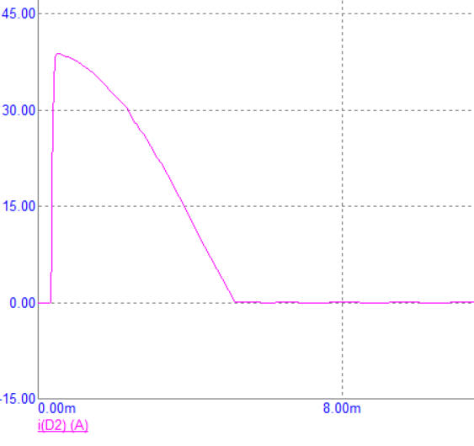

Slika 2. Strujni pik diode pri R6 = 50 Ω

Kapacitivni filtar C1 ima ulogu da ukloni napon brujanja na izlalzu Grecovog ispravljača i da ga učini stabilnijim. Ovde je to realizovano preko jednog kondenzatora vrednosti 2.5mF.

Tu vrednost možemo dobiti preko sledeće formule :

*V1amp* = 50 V (amplituda ulaznog sinusnog izvora)

*Vd* 1 V (pad napona na diodi *1N3491*)

*Vpmax* = 35 V (maksimalni izlazni napon)

*Viomin* – minimalna razlika napona na ulazu i izlazu stabilizatora za koju je još uvek u linearnom režimu rada

Na osnovu dobijenog napona brujanja, minimalna vrednost kapacitivnosti na izlazu Grecovog spoja iznosi:

*Im* – maksimalna struja kroz potrošač (3 A)

Minimalna kapacitivnost se dobija kao:[1]

Prikažimo na sledećoj slici (slika3.) napon na izlazu Grecovog ispravljača bez kapacitivnog filtra.

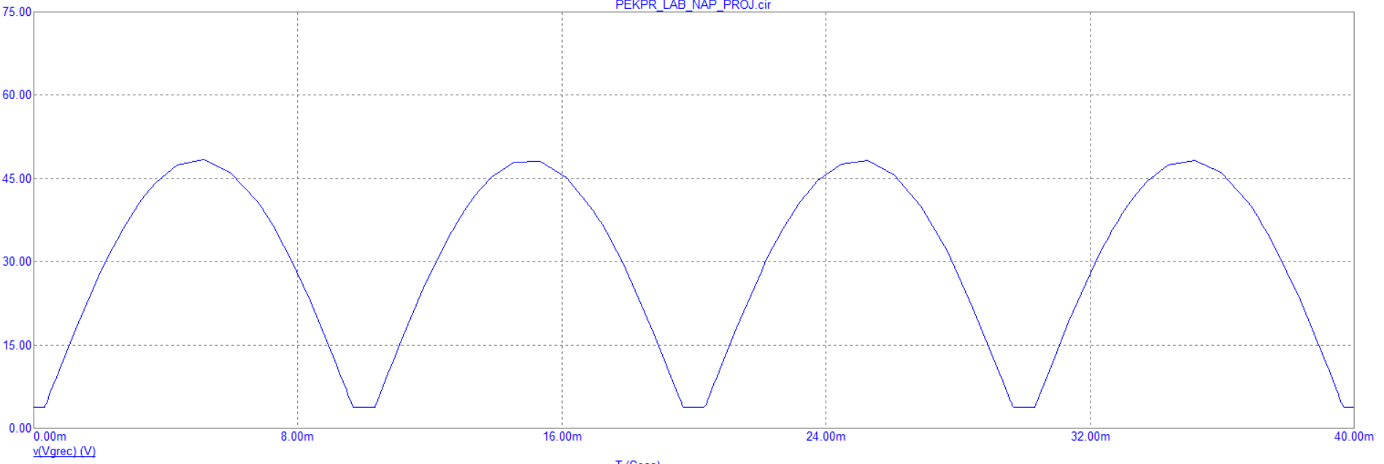

Slika 3. Napon na izlazu Grecovog spoja bez kapacitivnog filtra

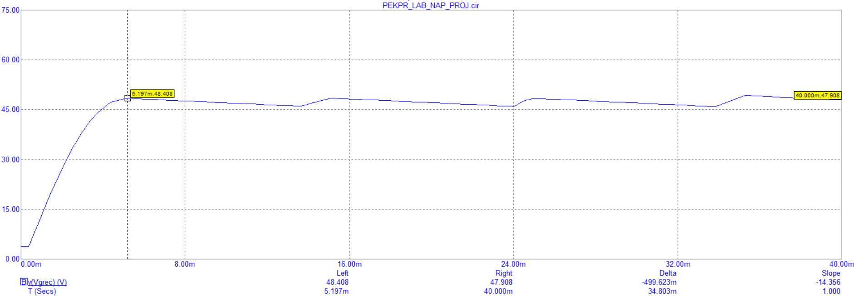

Slika 4. Napon na izlazu Grecovog spoja sa kapacitivnim filtrom

Primetimo da smo na našoj šemi stavili 2.5mF jer je to veće od izračunatih 2.3mF pa adekvatno stabilizuje napon kao što se da videti na slici 4.

# 4. Kolo za stabilizaciju

Kolo za stabilizaciju se sastoji od operacionog pojačavača *LM344* sa dva ulaza, gde je na *plus* ulaz doveden refernti napon preko Zener diode. Realizovana je negativna povratna sprega. Uz X1 kolo čine jos i otpornici R1,Pot1,R2,R3, i R4.

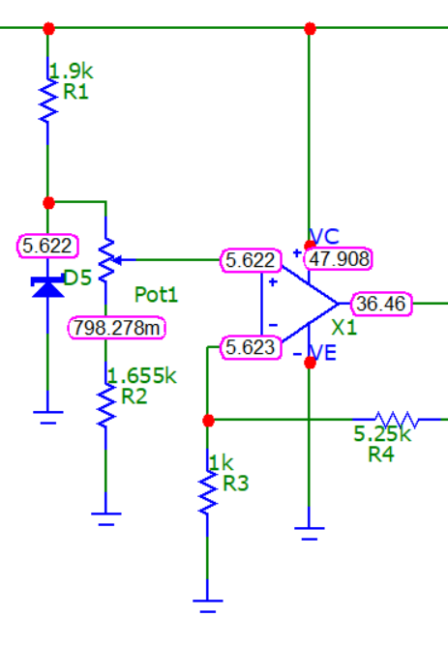

Slika 5. Kolo za stabilizaciju

Model Zener diode je *1N752.* Pri pobudnoj struji od 23 mA pomenuta dioda na svojim krajevima daje temperaturno stabilan napon od 5.6 V. Ovu vrednost struje uspostavljamo pomoću pomenutog otpornika R1:

*Vgrec* – napon na izlazu Grecovog spoja

Napon na '+' ulazu OP-a se određuje preko naponskog razdelnika:

Napon na '-' ulazu OP-a se takođe određuje preko naponskog razdelnika:

Kada se izjednače naponi na ulazu OP-a, dobija se veza između napona na Zener diodi i napona na izlazu:

Potenctiometar ima dva krajnja slučaja, kada je klizač na x = 0 i x = 1, pa Vout po uslovu projekta može biti minimalno 5V odnosno maksimalno 35V.

Sređivanjem i potiranjem nekih vrednosti u datim jednačinama dobijamo vrednosti otpornosti:

Sada ubacivanjem ovih vrednosti u prvi slučaj dobijamo sledeće..

Na slici 6 vidimo da je Vout = 5.003V sto je približno 5V, pri krajnjem levom položaju klizača.(PERCENT = 0).

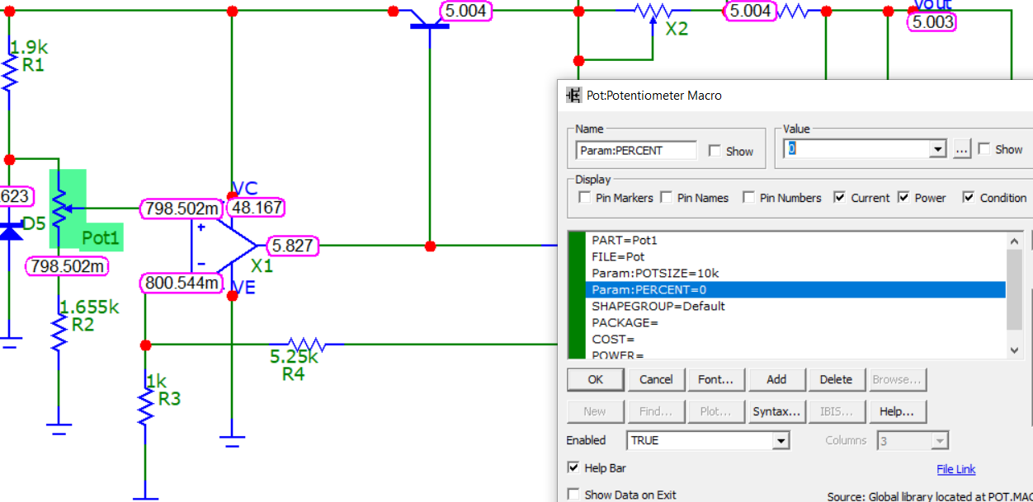

Slika 6. Podešavanje izlaznog napona 5 V

Na slici 7 vidimo da je Vout = 35.146V što je približno 35V , pri krajnjem desnom položaju klizača.(PERCENT = 100).

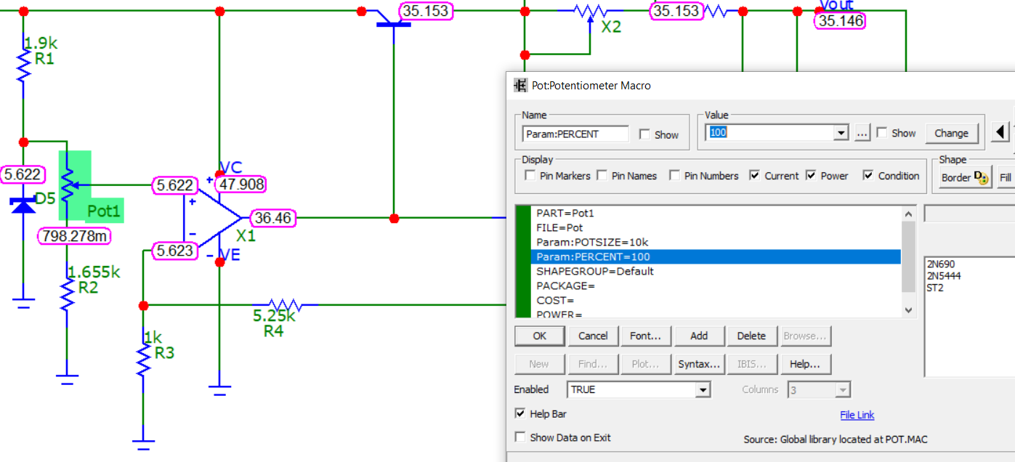

Slika 7. Podešavanje izlaznog napona 35 V

# 5. Nezavisnost izlaznog napona od potrošača

Dosadašnja podešavanja su dobijena sa potrošačem od 50 Ω, međutim moramo obezbediti da je izlazni napon nezavistan od promene tog istog potrošača. To ćemo uraditi pomoću opcije *Stepping* unutar tranzijentne analize, gde ćemo menjati vrednost R6 u opsegu od 50 do 10k, sa korakom od 1k.

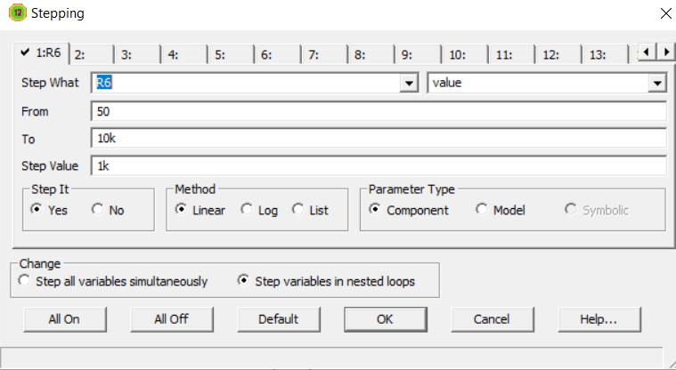

Slika 8. Stepping po R6

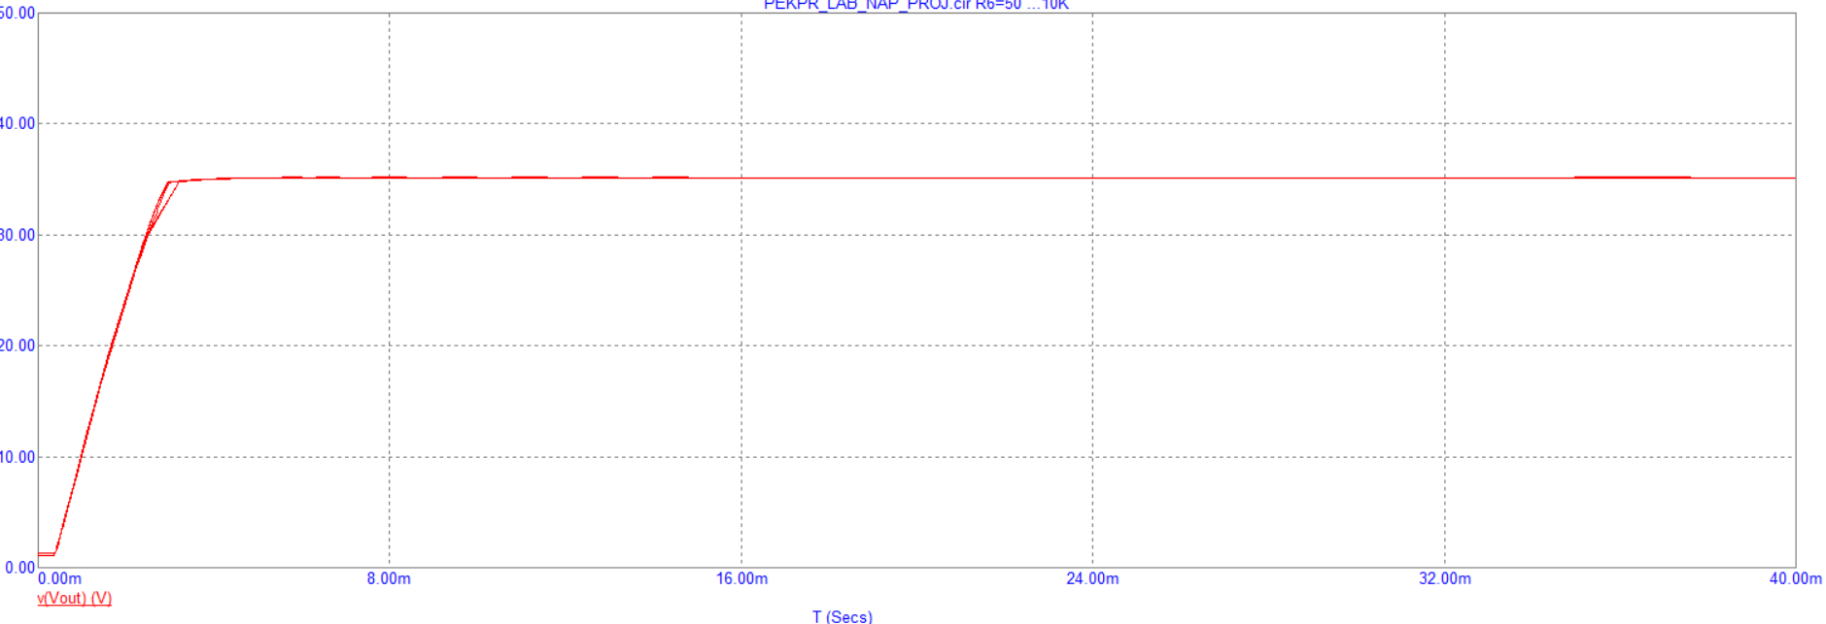

Slika 9. Zavisnost napona na izlazu od R6

Slika 8 prikazuje podešavanja stepping analize.

Slika 9 potvrđuje prethodnu izjavu jer vidimo da je napon približno konstantan i da ne zavisi od promene potrošačkog otpornika kao i što smo očekivali.

# 6. Proračun maksimalne struje na izlazu

Drugi zadatak projekta jeste da maksimalna struja na izlazu bude u opsegu od 0.3A do 1.5A, što se postiže tranzistorom Q2, potenctiometrom X2 i otpronicima R5 i R7.

Za vrednost potenctiometra X2 uzeto je 100 Ω, a R5 i R7 su dobijeni takođe pomoću stepping analize. Pri krajnjem desnom položaju potenciometra, stavili smo proizvoljnu vrednost otpornika R7 na 20 Ω i promenom R5 dobijamo sledeće :

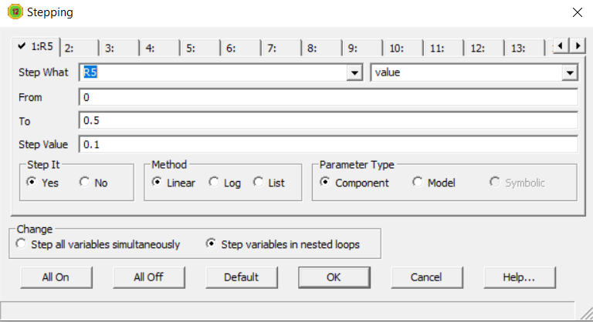

Slika 10. Stepping analiza za dobijanje R5

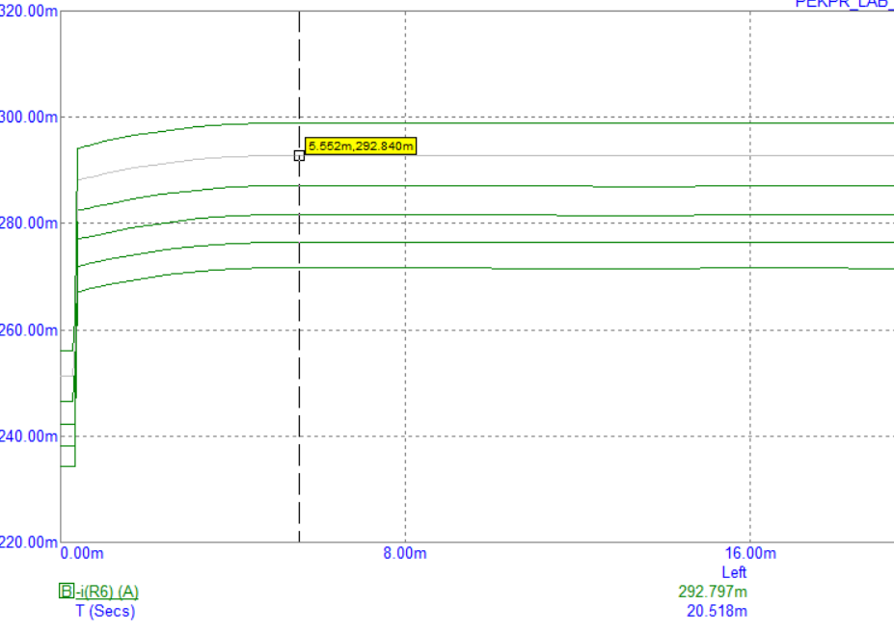

Slika 11. Rezultati stepping analize za promenu R5

Dakle za R5 ćemo uzeti vrednost od 0.01 Ω. Sada ćemo pomerti klizač skroz levo i stepping analizom dobiti odgovarajuću vrednost otpornika R7.‚

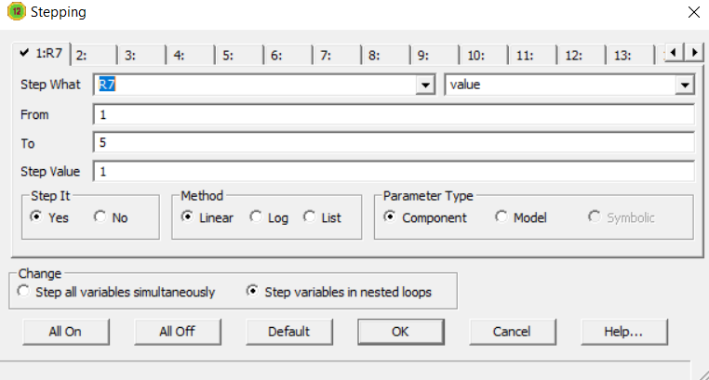

Slika 12. Podešavanja stepping analize za R7

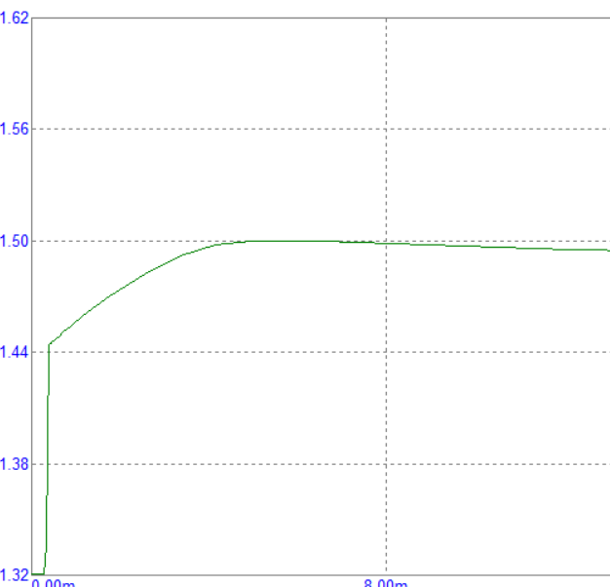

Slika 13. Stepping analiza za otpornik R7

Za otpornik R7 ćemo uzeti vrednost od 3.5 Ω. Izlazne struje ćemo prikazati na šematiku sad za potrošač od 0 Ω.

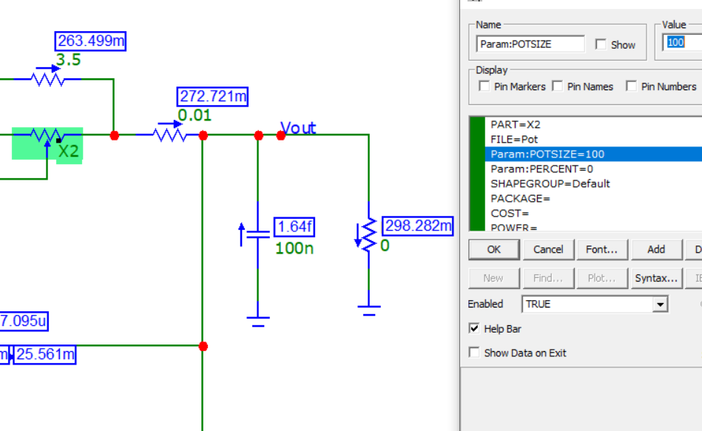

Slika 14. Izlazna struja za levi krajnji položaj klizača X2

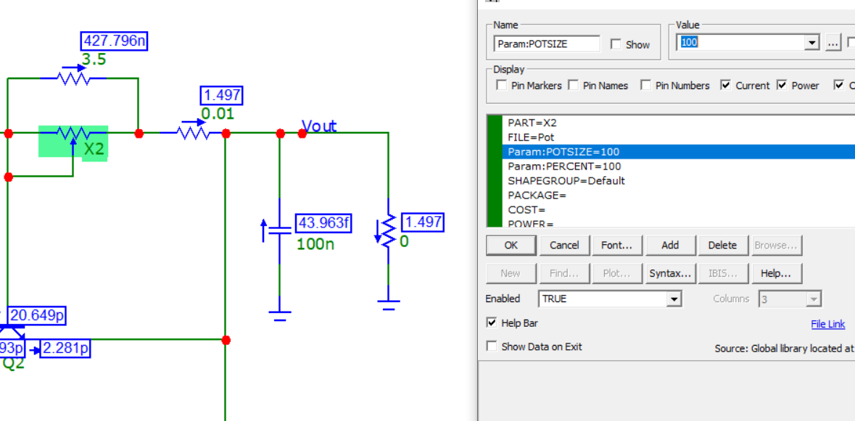

Slika 15. Izlazna struja za drugi krajnji položaj klizača X3

# 7. Efikasnost napajanja

Efikasnost napajanja predstavlja količnik izlazne i ulazne snage:

Snaga na izlazu se računa kao proizvod napona na izlazu i struje. Proračun je izvršen za Rp = 50 Ω i Vout = 35 V (maksimalni izlazni napon koji treba da se ostvari).

Obzirom da se ulazna i izlazna struja stabilizatora smatraju identičnim formula za efikasnost se svodi na :

Napon na izlazu Grecovog spoja prikazan je na slici 16.

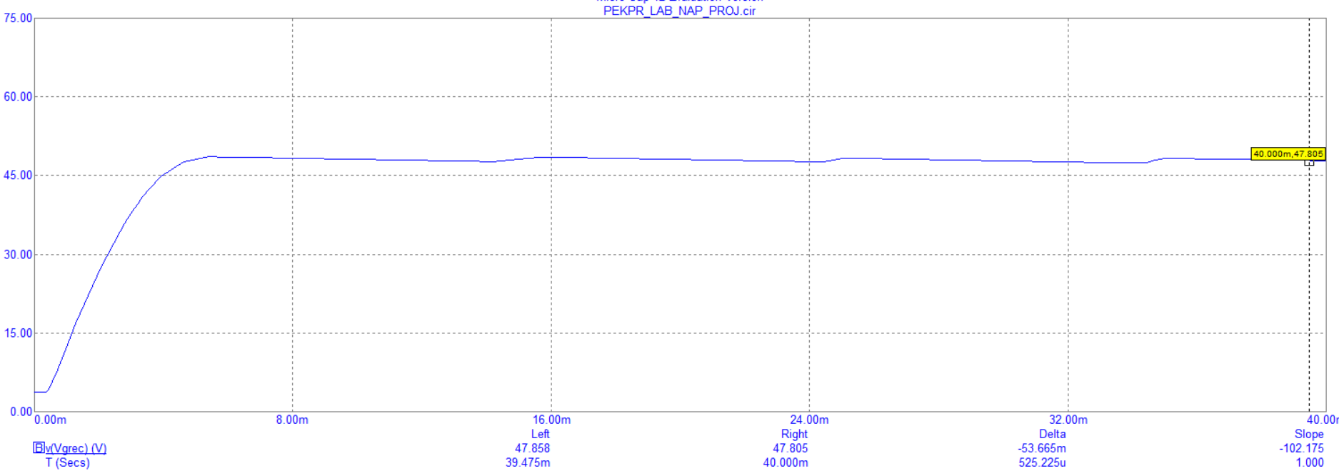

Slika 16. Napon na izlazu Grecovog spoja

# 8. Zaključak

Pomoću znanja iz dosadašnjih predmeta poput “Impulsna elektronika” i “Analogna elektronika” kao i naravno “Projektovanje elektronskih kola pomoću računara” realizovan je laboratorijski izvor napajanja sa traženim parametrima. Prikazan je izbor komponenti, njihov proračun a zboh njihove neidealnosti razultati nisu 100% precizni. Izvršene simulacije i propratne slike dokazuju ispravan rad i ponašanje kola.

1. (1) Refernca na jednačinu iz naše skripte na strani 14